ARP V2.4用户自助关联科技云通行证账号操作

ARP V2.4系统迁移后，用户初次使用科技云通行证访问ARP系统时，如果出现下图，说明之前两个账号未绑定，需要自助绑定。用户自助关联绑定成功后，以后就不会再出现绑定提示。
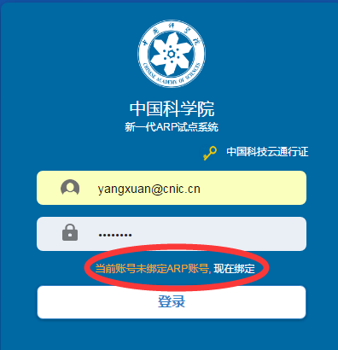
点击“现在绑定”后跳转到帐号绑定页面。如下图：
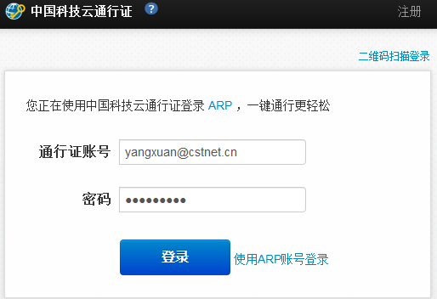
输入通行证帐号密码，点击登录后进入绑定页面；在绑定页面输入ARP的帐号信息并选择单位后点击“立即绑定”按钮即可完成关联操作。如下图：
